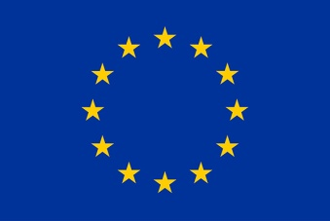
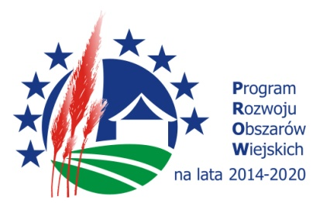
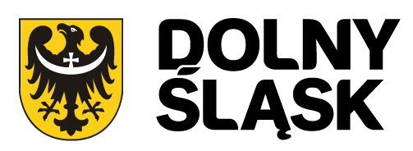

UNIA EUROPEJSKA

„Europejski Fundusz Rolny na rzecz Rozwoju Obszarów Wiejskich: Europa inwestująca w obszary wiejskie”
Operacja współfinansowana ze środków Unii Europejskiej w ramach pomocy technicznej Programu Rozwoju Obszarów Wiejskich na lata 2014-2020
Instytucja Zarządzająca Programem Rozwoju Obszarów Wiejskich na lata 2014-2020 – Minister Rolnictwa i Rozwoju Wsi

Urząd Marszałkowski Województwa Dolnośląskiego informuje, iż w ramach pomocy technicznej Programu Rozwoju Obszarów Wiejskich na lata 2014-2020 realizuje operację „Szkolenia pracowników uczestniczących
we wdrażaniu PROW 2014-2020” (umowa nr 190/20 z dnia 24.11.2020 roku), której celem jest zapewnienie odpowiedniego wsparcia dla struktur podmiotu wdrażającego niezbędnych do obsługi zadań delegowanych przez Agencję Płatniczą.

Planuje się, iż operacja zapewni możliwość funkcjonowania podmiotu odpowiedzialnego za realizację zadań określonych w Programie Rozwoju Obszarów Wiejskich na lata 2014-2020.
Operacja współfinansowana ze środków Unii Europejskiej w ramach pomocy technicznej Programu Rozwoju Obszarów Wiejskich na lata 2014-2020.

